2015-2016学年度第一学期期末高一历史试题
第一部分 选择题（每小题1分，共50分）
在下列各题的四个选项中，只有一项是符合题意的。
1．《荀子·儒效篇》记载：“（周公）兼制天下，立七十一国，姬姓独居五十三。”可见西周分封的主体是
A．功臣 B．同姓王族 C．先代贵族 D．士大夫
2．家谱是记载某个姓氏家族子孙世系传承之书，具有区分家族成员血缘关系亲疏远近的作用。中国古代与此相关的制度是
A．宗法制 B．禅让制 C．礼乐制 D．郡县制
3．下表是西周的封国—齐国某位卿大夫的家庭成员表，你认为将来谁会是权位的合法继承人
妻妾 | 儿子一般称谓
妻（正室） | ①三子（20岁） ②四子（13岁）
妾一（侧室） | ③长子（27岁）
妾二（侧室） | ④二子（24岁）

A．① B．② C．③ D．④
4．秦王嬴政认为自己“德高三皇，功过五帝”，这只要是指他
A．灭六国统一天下 B．在全国推行郡县制
C．修建万里长城 D．继承了秦国王位
5．秦朝丞相为“百官之长”，其主要职责是
A．代表皇帝监督百官 B．对重大军政事务作出决定
C．处理朝廷各种日常军政事务 D．辅佐皇帝处理全国政务
6．秦朝中央官职和郡县长官产生的方式是
A．世代相袭 B．考试选拔 C．皇帝任命 D．地方推荐
7．宋太祖在各州所设立的通判的主要职责是
A．征收地方赋税 B．处理地方案件
C．征发国家徭役 D．监督地方长官
8．我国当前实行的省制开端于
A．秦朝的郡县制 B．西汉的州郡县制
C．元朝的行省制 D．唐朝的军镇制
9．汉武帝颁行“推恩令”的直接目的是
A．加强诸侯王的权力 B．分割王国的封地
C．收回王国官吏任免权 D．分割王国的财政权
10．唐朝中央的三省中，负责审议的是
A．门下省 B．中书省 C． 尚书省 D．中书门下省
11．从图一到图二的变化，最能说明
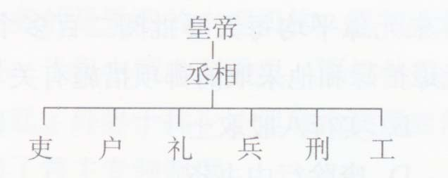
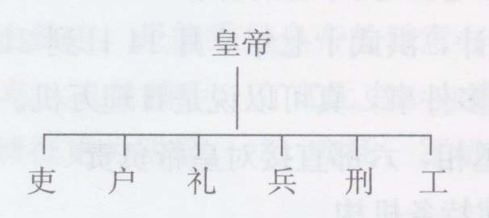

A．宰相权力的扩大 B． 专制皇权的加强
C．中央对地方的控制加强 D．皇权与相权的矛盾得到协调
12．某一本历史著作有这样的叙述：“在万历的祖父嘉靖皇帝以前，大学士为三至六人，皇帝可能对其中的一人咨询较为频繁，但从名义上说，他和另外的几位大学士仍处于平等的地位。这以后的情况发生了变化，张居正名为首辅或称元辅，其它大学士的任命则出于他的推荐……。” 文中所指的制度是
A．汉代内外朝 B．唐代三省制 C．明代内阁制 D．清代设军机处
13．清初设置的军机处的主要职能是
A．纵论军务，谋划战事 B．跪受笔录，上传下达
C．辅佐皇帝，参与决策 D．陪读陪写，赋诗作画
14．梭伦说：“我拿着一只大盾，保护两方，不让任何一方不公正地占据优势。”“两方”是指
A．贵族、平民 B．平民、奴隶
C．地主、平民 D．奴隶主、奴隶
15．公元前4世纪时，罗马某法官接到了一个案子，一个仁慈的贵族罗莫洛，也是罗马一只军队的首领，生前立遗嘱，希望把他一半的财产捐给跟随他作战受伤的士兵或战死士兵的家人。但罗莫洛死后，他的家人不履行罗莫洛的遗嘱。法官最后判定罗莫洛的家人败诉。他依据的是
A．习惯法 B．查士丁尼《民法大全》
C．万民法 D．《十二铜表法》
16．马克思曾说：“（罗马帝国）到处都由罗马法官根据罗马法进行判决，从而使地方上的社会秩序都被宣布无效，因为它们与罗马法制不相符合。”对这段材料理解正确的是
A．罗马是一个真正的现代意义的法治社会
B．罗马法的制定和实施是为了维护和稳定帝国统治
C．罗马地方有自主权，不受罗马法的约束
D．罗马帝国是一个专制主义中央集权的封建国家
17．1832年英国议会改革中获益最大的是
A．农民 B．城镇有产者 C．金融资产阶级 D．工业资产阶级
18．在美国，处于决策中心的是
A．总统 B．最高法院 C．国会 D．众议院
19．法国以共和制为政体形式的统治最终确立的标志是
A．法兰西第一共和国建立 B．法兰西第二共和国建立
C．法兰西第三共和国建立 D．法兰西第三共和国宪法颁布
20．德意志帝国宰相的产生方式是
A．联邦议会选出 B．皇帝任命
C．帝国议会选出 D．内阁提名
21．1839年（道光十九年），英国驻广州商务监督给首相发出密件，建议向清廷发出通牒，要求割让一个岛屿给英王陛下。通过鸦片战争英国实现了这一目的。这个“岛屿”是
A．台湾岛 B．香港岛 C．澎湖列岛 D．澳门岛
22. 英国与清政府签订的一个条约中规定：“英人华民交涉诉讼……，其英人如何科罪，由英国议定章程、法律，发给管事官照办，华民如何科罪，应治以中国之法……。”这个规定最主要的影响是
A．英国人在华犯罪受中国法律制裁 B．按英国法律英人犯法难逃罪责
C．这一规定践踏了中国的司法主权 D．在当时历史条件下对双方都有利
23．恩格斯在评论某次战争时指出：“如果我们将当时所缔结的各项条约比较一下，就不得不承认这样一件一目了然的事实：这次战争不是对英国和法国有利，而是对俄国有利。”恩格斯所评论的战争是指
A．鸦片战争 B．第二次鸦片战争
C．甲午中日战争 D．八国联军侵华战争
24．天平天国进入全盛时期的标志是
A．永安建制后 B．颁布《天朝田亩制度》后
C．定都天京后 D．石达开增援西征军取得胜利后
25．最早提出带有资本主义色彩改革方案的先进中国人是
A．林则徐 B．洪仁玕 C．洪秀全 D．康有为
26．《上海县竹枝词》有诗云：“卅年求富更求强，造炮成船法仿洋。海面末收功一战，总归虚牝掷金黄。”与上述内容有关的历史事件是
A．第二次鸦片战争 B．中日甲午战争
C．中法马尾海战 D．八国联军侵华
27． 台湾人民表示要“与倭人决一死战，不愿将全台归与倭人”。下列各项与之直接相关的是
A．《南京条约》的签订 B．《天津条约》的签订
C．《北京条约》的签订 D．《马关条约》的签订
28．美国公使田贝说：“事实上，外国公使成为中国政府不可分割的一部分。”从此可以“任意斥责一切对待外国人不称职的中国官吏”。这种状况应出现在下列哪个不平等条约签订后
A．《南京条约》 B．《北京条约》 C．《辛丑条约》 D．《马关条约》
29．某中学进行学生爱国主义教育，放映了一部电影，其中有这样一组镜头：青年学生高呼着“废除二十一条”“拒绝在合约上签字”等口号在街头进行示威。请你推测影片中学生斗争的主要对象是
A．清朝政府 B．北洋军阀政府 C．国民党反动派 D．美帝国主义
30．1964年4月5日，董必武重游南湖，仔细察看了“红船”内外并欣然题诗：“革命声传画舫中，诞生共党庆工农。重来正值清明节，烟雨迷蒙访旧踪。”在“红船”上
A．制定了党的民主革命纲领 B．通过建立革命统一战线的方针政策
C．纠正了王明的“左”倾错误 D．宣告了中国共产党的诞生
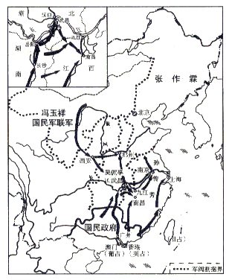
31．图三是一幅近代战争示意图，与此对应的时代主题是
A．“努力国民革命，齐奋斗”
B．“国民荣光，锦绣河山普照”
C．“共赴国难”
D．“将革命进行到底”
32．“会议认为一切事实证明我们在军事上的单纯防御路线，是我们不能粉碎敌人第五次‘围剿’的主要原因”。这个会议是
A．中共一大
B．遵义会议
C．中共三大
D．八七会议
33．为纪念中国人民解放军建军85周年，某校团委准备组织团员观看图四所示的地方。该地方是

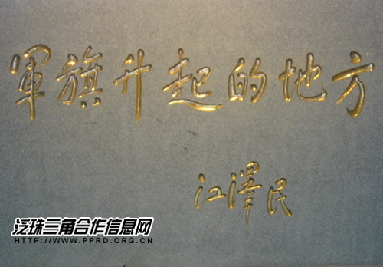
A．辛亥革命纪念馆
B．中共一大会址
C．广州起义纪念馆
D．南昌会议纪念馆

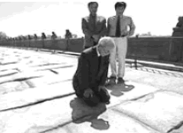
34．2005年5月16日，九十多岁的日本老兵本多立太郎，前来日本当年发动全面侵华战争的地方下跪谢罪（图五）。这个地方是
A．柳条湖 B．卢沟桥 C．汀泗桥 D．泸定桥

35．2007年12月13日下午，外交部发言人秦刚举行例行记者会，在回答记者提问时说：“……在我回答你的问题之前，我请你和我一道向在七十年前那场杀戮中遇害的中国受难者表示哀悼。我们纪念这个日子是因为前事不忘，后事之师，是为了‘以史为鉴，面向未来’。”材料中“七十年前那场杀戮”是指
A．旅顺大屠杀 B．九一八事变 C．七七事变 D．南京大屠杀
36．抗日战争时期，八路军领导的地方抗日武装，有根据地的县大队、区小队、村民兵小组等。这些“土八路”的出现是毛泽东关于什么思想的实践体现
A．人民战争思想 B．土地革命思想
C．统一战线思想 D．根据地建设思想
37．根据以下表格提供的信息，判断这一历史事件是
战役时间 | 指挥者 | 组织兵力 | 破坏交通线 | 摧毁日伪军据点
1940年8-12月 | 彭德怀 | 100多个团 | 2000多千米 | 近3000个
A．淞沪会战 B．平型关大捷
C．百团大战 D．台儿庄战役
38．毛泽东说：“蒋介石两个拳头（指陕北和山东）这么一伸，他的胸膛就露出来了。所以我们的战略就是要把这两个拳头紧紧握住，对准他的胸膛插上一刀。”这里“插上一刀”的军事行动指的是
A．粉碎重点进攻 B．挺进大别山
C．发动三大战役 D．发动渡江战役
39．统治中国22年的国民政府覆灭的标志是
A．人民解放战争的结束 B．解放军占领南京
C．全国大陆基本解放 D．新中国成立
40．1949年1月，北平和平解放，与之相关的战役是
A．辽沈战役 B．淮海战役
C．渡江战役 D．平津战役
41．马克思主义诞生的标志是
A．《共产党宣言》的发表 B．空想社会主义的诞生
C．共产主义者同盟代表大会的召开 D．第一国际的成立
42．巴黎公社是
A．临时政府
B．资产阶级的政权
C．无产阶级政权建立政权的第一次伟大尝试
D．第一个无产阶级政权
43．在圣彼得堡市内的涅瓦河畔，有一革命纪念物“阿芙乐尔”号巡洋舰，它是为了纪念
A．巴黎公社 B．马克思和恩格斯 C．二月革命 D．十月革命
44．建国初期，中国民主同盟主席张澜在政协会议上说：“我们的新制度，当然放弃了旧民主主义中所谓的总统制、内阁制那一套陈腐的旧东西，同时，我们亦不同于苏联及东欧各国的政权治权合一的制度。”那么，新中国最根本的政治制度是
A．政治协商制度 B．民族区域自治制度
C．多党合作制度 D．人民代表大会制度
45．提出“有法可依，有法必依，执法必严，违法必究”法制建设方针的会议是
A．第一届全国人民代表大会 B．中国人民政治协商会议
C．中共十一届三中全会 D．第九届全国人民代表大会
46．新时期我国推进农村民主制度建设的重大举措是
A．完善地方人民代表大会制度 B．健全与发展民族区域自治制度
C．大力培育农村青年干部 D．逐步建立村民民主自治制度
47.20世纪80年代初，首先提出“一国两制”伟大构想的是
A．毛泽东 B．邓小平 C．叶剑英 D．周恩来
48．邓小平说：“统一后，台湾仍搞它的资本主义，大陆搞社会主义，但是一个统一的中国。”这一观点表明
A．解决台湾问题的前提是一个中国 B．统一是历史发展趋势
C．“一国两制”只适用于台湾 D．反对美国插手中国内政
49．“一国两制”基础上回归的香港和澳门，发生的主要变化是
A．主权归属 B．社会制度 C．经济制度 D．社会生活
50．新华网4月7日电：自1990年到2015年4月，共有30178名来自中国的维和人员在联合国执行维和任务，用自己的实际行动展示中国热爱和平、积极履行国际义务的负责任大国形象。这体现了我国新时期外交政策的特点是
A．奉行独立自主的和平外交政策
B．开展以联合国为中心的多边外交，维护世界和平与发展
C．重视同世界大国建立不同类型的“伙伴关系”
D．重视经济外交和不结盟外交

第二部分 非选择题（共50分）
一、在人类几千年的文明史上，通过政治制度的建立、改革和不断完善，推动了社会的进步。（本题共16分）
材料一 我们的制度被称作民主政治，那是千真万确的，因为我们政权不是在少数人手中，而是在多数人手中里。就法律而言，一切人解决他们私人纠纷方面都是平等的。
---修昔底德《伯罗奔尼撒战争史》
材料二 全体公民从全体公民中选举职官；全体挨次进行统治，也挨次被统治；抽签参加政治机构；……一切职司各人都不得连任；一切职司的任期都是短暂的。
---亚里士多德《政治学》
1.材料一、二反映的雅典民主政治的特点是什么？（4分）

材料三 1689年颁布的《权利法案》，在英国确立了资产阶级的统治。下面是英国议会与内阁的关系图示。
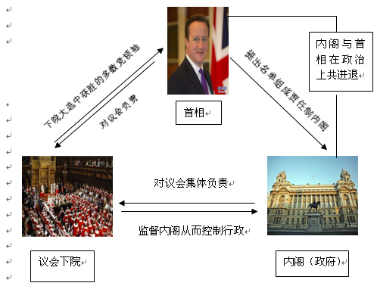

2.阅读材料三中英国议会与内阁关系图，简述图示中的内容。（6分）
图片作为一种历史资料，承载着历史信息，反映了不同时期的历史面貌。（6分）

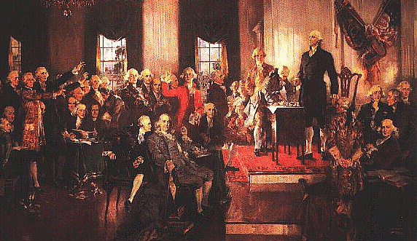

美国费城制宪会议
3．上图所示的会议通过了什么历史文献？说明这部文献是如何实现中央与地方、各权力部门之间分权与制衡的？（6分）

二、反抗外来侵略，争取民族独立，追求民主进步是近代中国发展的潮流。回答下列问题。（本题共18分）
材料一 2011年10月9日，辛亥革命100周年纪念大会在北京人民大会堂隆重举行。胡锦涛指出：一百年前，以孙中山先生为代表的革命党人发动了震惊世界的辛亥革命，开启了中国前所未有的社会变革。……孙中山先生站在时代前列，“适乎世界之潮流，合乎人群之需要”，大声疾呼“亟拯斯民于水火，切扶大厦之将倾”，高扬反对封建专制统治的斗争旗帜，提出民族、民权、民生的三民主义政治纲领，……。
1．结合所学知识说明辛亥革命“开启了中国前所未有的社会变革”指的是什么”；材料中“适乎世界之潮流，合乎人群之需要”又分别指的是什么？（5分）

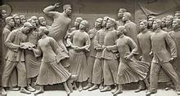
材料二 右图是人民英雄纪念碑上的
一块浮雕。
2．请你为它撰写说明词。（5分）（包括事件名称、时间、地点、历史意义等）

材料三
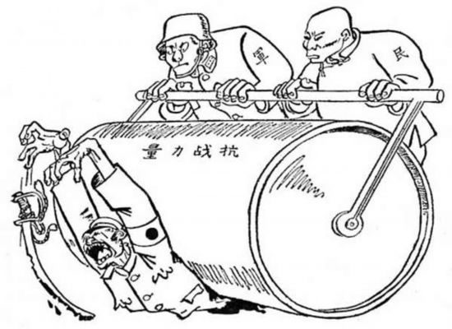
从战略防御到战略相持，进而发展到战略反攻，无论是正面战场还是敌后战场，中国人民同仇敌忾、共赴国难，铁骨铮铮、视死如归，奏响了气壮山河的英雄凯歌。
——习近平《在纪念中国人民抗日战争暨世界反法西斯战争胜利69周年座谈会上的讲话》

3.依据材料和所学概括抗日战争胜利的主要原因。结合历史和现实，谈谈你对纪念抗战胜利的认识。（8分）

三、新中国的成立，使中华民族获得独立自主，站起来的中国人民才真正开始以平等的身份登上世界舞台，依据国际环境的特点和变化，开展积极灵活的外交工作，为我国经济建设创造了有利的外部环境。阅读下列图文资料，回答问题。（本题共16分）
材料一 中华人民共和国外交政策的原则为保障本国独立、自主和领土主权的完整，拥护国际的持久和平和各国人民的友好合作，反对帝国主义的侵略和战争政策。
------《中国人民政治协商会议共同纲领》
1.材料一说明建国后我国实行的是怎样的外交政策？新中国成立后，党和政府先后采取了哪些外交的基本方针？

材料二
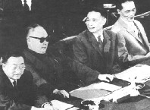
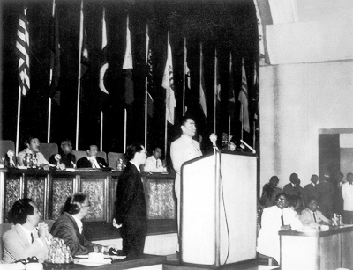

中国政府代表在日内瓦会议上 万隆会议上周恩来总理在发言

2.观察材料二中图？？，说明中国在日内瓦会议和万隆会议上发挥了怎样的积极作用？（5分）

材料三 1955年4月，毛泽东主席曾撰文提出：“应把五项原则扩展到所有国家的关系中去。”1954年12月11日，毛泽东在会见缅甸总理吴努时指出：“我们认为，五项原则是一个长期的方针。不是为了临时应付的。这五项原则是适合我国的情况的，……五项原则也是适合你们国家的情况的，适合亚洲、非洲绝大多数国家的情况的。……”
3.以我国20世纪70年代的外交成就为例，谈谈你对毛泽东上述言论的理解（6分）
2015-2016学年度第一学期期末高一质量检测
历 史 试 题 答 案
第一部分 选择题（每小题1分，共50分）
题号 | 1 | 2 | 3 | 4 | 5 | 6 | 7 | 8 | 9 | 10
答案 | B | A | A | A | D | C | D | C | B | A
题号 | 11 | 12 | 13 | 14 | 15 | 16 | 17 | 18 | 19 | 20
答案 | B | C | B | A | D | B | D | C | D | B
题号 | 21 | 22 | 23 | 24 | 25 | 26 | 27 | 28 | 29 | 30
答案 | B | C | B | D | B | B | D | C | B | D
题号 | 31 | 32 | 33 | 34 | 35 | 36 | 37 | 38 | 39 | 40
答案 | A | B | D | B | D | A | C | B | B | D
题号 | 41 | 42 | 43 | 44 | 45 | 46 | 47 | 48 | 49 | 50
答案 | A | C | D | D | C | D | B | A | A | B
第二部分 非选择题（共50分）
一、本题共16分
1．人民主权、法律之上、轮番而治、权力制约（4分）
2．责任制内阁下，由议会大选中获胜的多数党领袖组阁并任首相，内阁对议会负责，内阁成员与首相共进退。图示的权力机构中体现了权力制衡、人民主权、集体责任制、少数服从多数等政治原则。（6分）
3．文献：美国1787年宪法。（2分）
美国实行联邦制，各州保留一定的自主权；国家权力分为行政、立法、司法三个部门，三权分立，互相制约。（4分）
二、本题共18分
1．社会变革指的是辛亥革命推翻了清王朝的封建统治，结束了统治中国两千多年的君主专制制度，建立了中华民国；世界潮流、人群需要分别指的是发展资本主义和实现民族独立（5分）
2．五四运动。1919年5月4日，北京的大学生来到天安门前集会，举行示威游行。五四运动是反帝反封建的革命运动，是中国新民主主义革命的开端。（5分）
3．原因：以国共两党合作为基础的全民族抗战。（2分）
理由：
角度一 中华民族走向复兴的转折点。
角度二 弘扬爱国精神，提高民族凝聚力。
角度三 中国抗战为世界反法西斯战争做出了巨大贡献，国际地位得到提高。
角度四 抗日战争是百年来中国第一次取得完全胜利的反侵略战争。
角度五 以史为鉴，热爱和平，反对侵略。
（每个角度2分，答出三个角度即可得6分）
三、本题共16分
1．政策：独立自主的和平外交政策。（2分）
基本方针：“另起炉灶”、“打扫干净屋子再请客”、“一边倒”等。（3分）
2．在日内瓦会议上中国提出的建议，推动了会议的进展和协议的达成；在万隆会议上中国提出的“求同存异”的方针，促进了会议的圆满成功。（5分）
3.外交成果：恢复在联合国的合法席位；中美关系正常化；中日建交（3分）。
理解：“和平共处五项原则”成为解决国与国之间问题的准则；在和平共处五项原则的指导下中国外交出现新局面。（3分）

